АМАНАКСКИЕ Распространяется бесплатно
ВЕСТИ
15 июля 2019г №44(338) ОФИЦИАЛЬНО
Информационный вестник Собрания представителей сельского поселения Старый Аманак
муниципального района Похвистневский Самарской области
Администрации сельского поселения Старый Аманак муниципального района Похвистневский

Похвистневские полицейские подвели итоги первого полугодия 2019 года
Сотрудники МО МВД России «Похвистневский» подвели итоги оперативной деятельности за первое полугодие 2019 года при заместителе начальника ГУ МВД России по Самарской области генерал-майоре внутренней службы Андрее Коновалове, начальнике МО МВД России «Похвистневский» подполковнике полиции Юре Алекян.
В начале мероприятия Андрей Геннадьевич вручил за добросовестное несение служебных обязанностей и достижение высоких результатов в служебной деятельности почетные грамоты сотрудникам, а также за успешное выполнение особо важных и сложных задач Юбилейную медаль МВД России «300 лет Российской полиции» начальнику ОНК майору полиции Геннадию Вдовенко, почётную грамоту полицейскому-водителю ОППСП младшему сержанту полиции Вячеславу Зайцеву, диплом второй степени ГУ МВД России по Самарской области команде МО МВД России «Похвистневский», занявшую второе место в соревнованиях на первенство ГУ МВД России по Самарской области по легкоатлетическому кроссу среди команд первой группы. Также дознавателю отдела дознания лейтенанту полиции Константину Осипову от Администрации «Реабилитационного центра для инвалидов «Доблесть» была вручена благодарность за ответственность и профессиональный подход к работе, отзывчивость, активную социальную позицию и индивидуальный подход к гражданам.
Доклад об итогах работы отдела зачитал начальник полиции МО МВД России «Похвистневский» майор полиции Дмитрий Акулинин, отметив снижение зарегистрированных преступлений благодаря слаженной работе всего коллектива. Благодаря эффективной оперативно-служебной деятельности, снизилось количество краж, особое внимание уделялось работе по противодействию распространения наркотических средств и психотропных веществ. Сотрудниками отделения ГИБДД реализуются меры по снижению уровня дорожно-транспортных происшествий. На постоянной основе проводятся мероприятия по контролю за пребыванием, проживанием и трудовой деятельностью иностранных граждан на вверенной территории.
Приоритетным вопросом в деятельности Отдела является сохранение высокого уровня удовлетворённости граждан качеством государственных услуг, который за полгода составил 100%.
После чего были заслушаны доклады исполняющего обязанности заместителя начальника полиции (по ОР) – начальника отдела (ОУР) подполковника полиции Равиля Канюкаева и заместителя начальника полиции (по ООП) майора полиции Дениса Денисова. Также о проделанной работе за полугодие перед присутствующими отчитались исполняющий обязанности начальника ОУУП и ПДН – начальник ОДН подполковник полиции Оксана Романова, начальник ОНК майор полиции Геннадий Вдовенко.
После чего, присутствующие на заседании заместитель Главы городского округа Похвистнево Александр Сапсаев, первый заместитель Главы Межмуниципального района Похвистневский по социальным вопросам Виталий Ятманкин и Похвистневский межрайонный прокурор старший советник юстиции Сергей Маркелов высказали свои пожелания и рекомендации.
Сергей Маркелов отметил важность работы над конструктивным взаимоотношением полиции и прокуратуры, рекомендовал уделять внимание контролю за хранением и переработкой нефтепродуктов, в связи с многонациональным населением, проживающим на вверенной территории, осуществлять контроль за экстремистскими направлениями, акцентировать внимание на профилактику бытовых преступлений и усилить борьбу с преступлениями коррупционной направленности.

Виталий Ятманкин рассказал собравшимся о некоторых направлениях развития района в текущем году – это открытие детского сада в селе Алькино на 90 мест, приобретение передвижного культурного комплекса, завершение строительства ФАПов в сёлах Нугайка и Старопохвистнево, осуществление работы по комплексной программе развития сельскохозяйственных территорий: «Благодарю сотрудников МО МВД России «Похвистневский» за работу по обеспечению охраны общественного порядка совместно с представителями добровольно-народных дружин на 90-летнем юбилее Похвистневского района, который прошёл без происшествий».
В своём слове полковник милиции в отставке Александр Сапсаев заметил следующее: «Год за годом, глядя на цифры, радует тенденция к снижению преступлений. Нами ежегодно проводится анкетирование жителей города по удовлетворённости работой Похвистневского отдела внутренних дел, по результатам которой большая часть населения довольны работой сотрудников полиции. Каждый сотрудник МО МВД России «Похвистневский» служит на своём месте и благодаря их слаженной работе граждане живут в безопасном городе. Полицейские не считаясь со своим личным временем, порой в ущерб родным и близким, поддерживают заложенные нами и нашими предками традиции – служить и защищать».
Также на подведении итогов председатель Общественного совета при МО МВД России «Похвистневский» майор внутренней службы в отставке Татьяна Вобликова сказала в адрес личного состава тёплые слова: «Тенденция повышения уровня доверия граждан к сотрудникам ОВД постоянно растёт и это заслуга, непосредственно, самих сотрудников полиции. Увеличилось количество людей, которые знают своего участкового, что также характеризует стражей правопорядка, как ответственно относящихся к своей работе сотрудников, которые на постоянной основе проводят профилактические беседы с жителями на вверенных им участках». Председатель Совета Ветеранов ОВД и ВВ подполковник в отставке Николай Неклюдов присоединился ко всем пожеланиям в адрес сотрудников полиции.
Заместитель начальника ГУ МВД России по Самарской области генерал-майор внутренней службы Андрей Коновалов порекомендовал руководителям устранить все имеющиеся недочёты в установленные сроки, также работать не снижая темп, для достойных показателей.
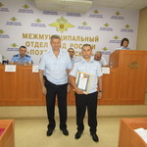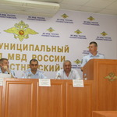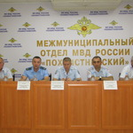

Государственное бюджетное учреждение Самарской области
«Самарское ветеринарное объединение»
ВАЖНАЯ ИНФОРМАЦИЯ
АФРИКАНСКАЯ ЧУМА СВИНЕЙ
Африканская чума свиней – особо опасное вирусное заболевание всех видов домашних и диких свиней. Летальный исход – 100%. Специфических средств профилактики нет! Для человека опасности не представляет. Наносит огромный экономический ущерб. Механизм распространения – основным путем распространения вируса является механический: через транспорт; при кормлении; через инструменты и одежду обслуживающего персонала; грызунами и другими животными, встречающимися на ферме
Симптомы и течение болезни : при молниеносном течении болезни животные гибнут внезапно и без характерных признаков; при остром течении болезни наблюдаются следующие симптомы: больные животные большую часть времени лежат, вяло поднимаются, быстро устают; наблюдается посинение кожи на ушах и пятачке; слизисто-гнойные выделения из носа и глаз; сильная жажда; одышка; кашель; приступы рвоты; на коже в области внутренней поверхности бедер, на животе, шее, у основания ушей заметны красно-фиолетовые пятна, при надавливании они бледнеют; у больных животных раскручивается хвост; иногда понос с кровью, чаще запор; слабость и параличи задних конечностей; шаткая походка; повышенная температура тела – до 40,5-42,0°С; посинение кожи и слизистых; пятнистые кровоизлияния на коже и внутренних органах.
Болезнь проявляется через 2-9 дней после заражения. Гибель может наступить через несколько часов после появления первых клинических признаков.
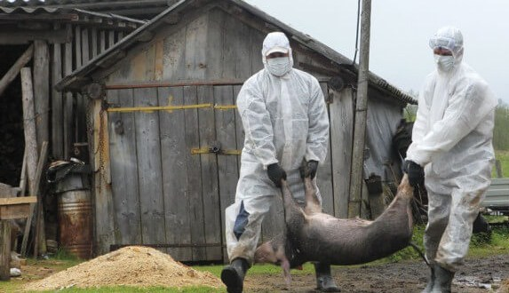
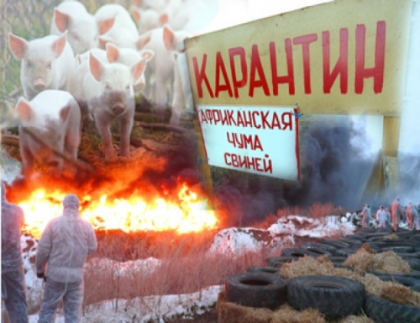
Мероприятия по ликвидации африканской чумы свиней: поголовье свиней в очаге заболевания полностью ликвидируется бескровным методом; трупы свиней, навоз, а также предметы ухода сжигают, золу закапывают в ямы, перемешивая с известью; деревянные помещения, полы, решетки сжигают; каменные помещения, где содержались животные дезинфицируют 3% горячим раствором едкого натра и 2% раствором формальдегида; на расстоянии 10 км вокруг неблагополучного пункта все свинопоголовье убивают, а мясо утилизируют на специализированных предприятиях; карантин снимается через 6 месяцев с последнего случая падежа, а разведение свиней разрешается не ранее, чем через год после снятия карантина; в случае возникновения угрозы заноса и распространения вируса АЧС уничтожается все свинопоголовье, которое содержится в хозяйствах, не отвечающих требованиям III и IV уровней биологической защиты. Чтобы предотвратить занос африканской чумы необходимо: не допускать посторонних лиц в свое хозяйство; обеспечить безвыгульное содержание свиней; исключить скармливание свиньям кормов животного происхождения и пищевых отходов ; покупать корма только промышленного производства и подвергать их тепловой обработке перед скармливанием при температуре не менее 80°С; проводить обработку свиней и помещений для их содержания один раз в 10 дней против кровососущих насекомых (клещей, вшей, блох), постоянно ведите борьбу с грызунами; не осуществлять подворный убой и реализацию свинины без проведения предубойного осмотра и проведения ветеринарно-санитарной экспертизы мяса и продуктов убоя специалистами государственной ветеринарной службы; не покупать живых свиней в местах несанкционированной торговли без ветеринарных сопроводительных документов, не завозить свиней и продукцию свиноводства из других регионов без согласования с государственной ветеринарной службой;обязательно предоставлять свиней для ветеринарного осмотра, вакцинаций (против классической чумы свиней, рожи) и других обработок, проводимых ветеринарными специалистами; не выбрасывать трупы животных, отходы от их содержания и переработки на свалки, обочины дорог, не захоранивать их; не пытаться переработать мясо павших или вынужденно убитых свиней – это запрещено и может привести к дальнейшему распространению болезни.
Телефон горячий линии по Самарской области при падеже и заболеваниях свиней 8 (846) 951-00-31
Структурное подразделение Похвистневская СББЖ г.Похвистнево, ул.Суходольная,38 тел.: 8(84656)2-12-87;2-27-95; 2-16-07

Государственное бюджетное учреждение Самарской области
«Самарское ветеринарное объединение»
ВАЖНАЯ ИНФОРМАЦИЯ
ВНИМАНИЕ!
В Ульяновской области выявлен очаг африканской чумы свиней (далее АЧС) на территории ЛПХ Кафарова Н.Н. расположенного в с. Сурские Вершины, Барышского района в непосредственной близости от границ с Самарской областью. Учитывая, обширные социально-экономические связи между субъектами Федерации, существует реальная угроза возникновения АЧС на территории Самарской области.
Обо всех случаях заболевания и внезапного падежа свиней, при обнаружении в лесных массивах падежа кабанов просим НЕЗАМЕДЛИТЕЛЬНО сообщать в ГБУ СО «Самарское ветеринарное объединение» по телефонам горячей линии: 8(846)951-00-31;8(927)-003-23-32;8(937)–650-49-55
Структурное подразделение Похвистневская СББЖ г.Похвистнево, ул.Суходольная,38
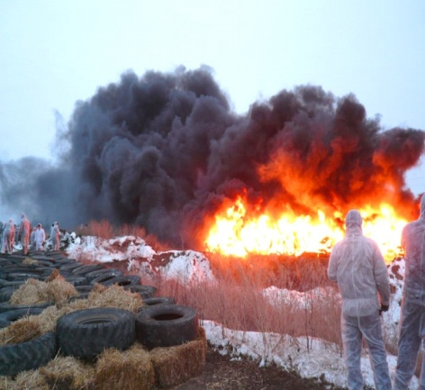
тел.: 8(84656)2-12-87;2-27-95; 2-16-07
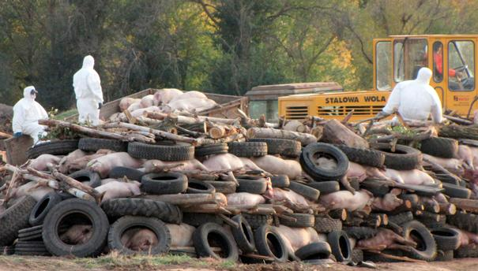
Помните, за действия (бездействия), повлекшие за собой возникновение очагов АЧС и др. заразных заболеваний животных и её распространение предусмотрена административная и уголовная ответственность!
ПРЕСС-РЕЛИЗ
02 июля 2019
Арест недвижимости: важная информация
для покупателей и владельцев
Собственникам, на имущество которых наложен арест, а также всем покупателям недвижимости важно помнить о правилах в регистрации арестов недвижимого имущества. Это позволит им сохранить время и деньги и избежать неприятных ситуаций.
Арест на объект недвижимости – это запрет на распоряжение им. Такую недвижимость нельзя продать, подарить, оформить на нее ипотеку. Наиболее часто арест накладывается в связи с долгами собственников по уплате налогов, штрафов или ипотеке. Еще одна распространенная ситуация – когда арест обеспечивает сохранность имущества, фигурирующего в судебном споре о недвижимости и подлежащее передаче взыскателю или реализации.
Управление Росреестра по Самарской области рекомендует покупателям недвижимости позаботиться о безопасности сделки: прежде чем отдать задаток, стоит убедиться, что недвижимое имущество не находится под арестом. Информацию можно посмотреть на сайте Росреестра, бесплатно, в режиме он-лайн.
Если в отношении недвижимости наложен запрет на проведение регистрационных действий, в ведомстве советуют начать поиск другой квартиры (офиса, гаража, дачного домика) для покупки. «При наличии ареста и в случае обращения собственника с заявлением о проведении государственной регистрации прав, например, по сделке купли-продажи, дарению недвижимости, регистрация будет приостановлена в соответствии с федеральным законом «О государственной регистрации недвижимости»», - говорит начальник отдела регистрации арестов Управления Росреестра по Самарской области Светлана Лягинова.
Доводы продавца о том, что документы о снятии ареста находятся в регистрирующем органе, а значит, объект скоро станет «чистым» и сделка будет зарегистрирована, стоит поставить под сомнение. «Покупка недвижимости – это всегда серьезное вложение средств, поэтому необходимо дождаться, когда арест будет снят, и только после этого вносить задаток, - говорит эксперт. – Документы о снятии ареста Управление Росреестра рассматривает быстро: всего за три рабочих дня с момента их поступления».
В ведомстве также отметили, что продавцу – даже если у него на руках есть документы, позволяющие снять арест на недвижимость, – нет смысла обращаться в Управление Росреестра. Дело в том, что федеральным законодательством установлено, что обратиться за снятием ареста недвижимого имущества могут только судебные органы, налоговая инспекция и служба судебных приставов. Таким образом, в данном вопросе предусмотрено исключительно межведомственное взаимодействие, и обращение гражданина или юридического лица не ускорит погашения ареста. «Арест будет погашен только тогда, когда соответствующие документы поступят из органа, которым он был снят», - подчеркнула Светлана Лягинова. Участникам рынка недвижимости надо учитывать, что суды и налоговые инспекции направляют документы о снятии арестов почтовым отправлением, а судебные приставы - посредством специально созданных защищенных средств электронной связи по месту нахождения объекта недвижимости.

Контакты для СМИ:
Ольга Никитина, помощник руководителя Управления Росреестра
(846) 33-22-555, 8 927 690 73 51, pr.samara@mail.ru

ПРЕСС-РЕЛИЗ
05 июля 2019

Шесть человек сдали экзамен и смогут стать

арбитражными управляющими

Представители Управления Росреестра по Самарской области вместе с другими членами комиссии приняли экзамены у слушателей Единой программы подготовки арбитражных управляющих. Обучение проводилось на базе АНО ВО Самарский университет государственного управления «Международный институт рынка».
«Непосредственно на экзамене председателем комиссии в присутствии всех членов комиссии был вскрыт конверт с экзаменационными билетами, - говорит начальник отдела по контролю (надзору) в сфере саморегулируемых организаций Управления Росреестра по Самарской области Екатерина Соловьева. - Экзаменуемым была предоставлена возможность подготовить ответ в соответствии с Регламентом, они могли готовиться не менее 50 минут. По итогам ответов комиссия в отсутствие экзаменуемых принимала решение, которое затем сразу было оглашено».

К экзамену были допущены семь человек, из которых шестеро успешно его сдали, а один от сдачи экзамена отказался.
Напомним, что только после успешной сдачи экзамена кандидат допускается к стажировке в качестве помощника арбитражного управляющего в деле о банкротстве. Стажировка длится два года. После стажировки будущий арбитражный управляющий обязан застраховать свою ответственность в страховой компании и вступить в СРО арбитражных управляющих. Кроме того, арбитражному управляющему необходимо соответствовать требованиям ст. 20 федерального закона «О несостоятельности (банкротстве)». В частности, у него должен быть один год стажа на руководящей должности и не должно быть дисквалификаций за административное правонарушение.
На каждое дело по ведению процедуры признания несостоятельности (банкротства) арбитражный управляющий назначается решением Арбитражного суда. В первом полугодии 2019 года в Самарской области деятельность по ведению процедур банкротства осуществлялась 376 арбитражными управляющими, которые являются членами СРО арбитражных управляющих не только Самарской области, но и других регионов России.
Контакты для СМИ:
Ольга Никитина, помощник руководителя Управления Росреестра
(846) 33-22-555, 8 927 690 73 51, pr.samara@mail.ru
ПРЕСС-РЕЛИЗ
12 июля 2019
Регистрация земельных участков
В Управлении Росреестра по Самарской области прошла прямая линия по вопросам регистрации земельных участков. Традиционно это самая востребованная тема для жителей нашего региона, поскольку на территории Самарской области в гражданский оборот вовлечено большое количество земель.
Звонки поступали из Самары, Тольятти, Безенчукского, Богатовского, Красноярского районов, а также из Кошек и Отрадного. Много вопросов было от членов садово-дачных товариществ, а также от собственников земельных участков об оформлении и расширении их земельных участков. На вопросы отвечал начальник отдела регистрации земельных участков Управления Росреестра по Самарской области Павел Найдовский.
- Купили землю в садовом товариществе. Строим там дом, а документов никаких нет. Что нам делать?
- На земельном участке, который вам не принадлежит, строить ничего нельзя. Возведение дома будет расценено как самовольная постройка, которая может быть снесена по заявлению администрации муниципального образования. Поэтому сначала нужно оформить земельный участок. Для этого необходимо обратиться в администрацию муниципалитета за выделением этого земельного участка. Если решение администрации будет положительным, то через многофункциональный центр необходимо обратиться в Управление Росреестра по Самарской области за регистрацией земельного участка. И только после оформления участка в собственность можно будет возводить дом. Напомню, что в настоящее время у граждан есть обязанность при возведении строения на земельном участке подать уведомления в орган местного самоуправления о начале и завершении строительства. Это важно сделать, потому что соблюдение указанных норм закона позволит Вам в последующем оформить в собственность дом.
- С 2005 года арендуем землю, которая находится рядом с земельным участком, оформленным в собственность. Слышала, что если участок находится пять лет в аренде, то его должны бесплатно нам предоставить, но администрация отказывает.
- Наличие в течение пяти лет в аренде земельного участка не дает возможности передать этот земельный участок в собственность на безвозмездной основе. Раньше Земельный кодекс предоставлял арендаторам право преимущественного приобретения земельного участка, но эта норма уже отменена. Если у администрации нет законных оснований предоставить земельный участок бесплатно, она его не предоставит. Кроме того, если земельный участок имеет ограничения в обороте или изъят из оборота, то продать его в собственность она также не имеет права. При этом администрация обязана рассмотреть Ваше заявление о продаже земельного участка, и, если продажа возможна, должна решить вопрос о выставлении его на торги или продать непосредственно Вам (при наличии оснований на приобретение без торгов).

Контакты для СМИ:
Ольга Никитина, помощник руководителя Управления Росреестра
(846) 33-22-555, 8 927 690 73 51, pr.samara@mail.ru
ПРЕСС-РЕЛИЗ
15 июля 2019
Как уберечься от мошенников при совершении сделок
с недвижимостью, ее владении и пользовании
У мошеннических действий, связанных с недвижимостью, две цели: завладеть либо определенной денежной суммой, либо непосредственно объектом недвижимости. В первом случае мошенники получают, например, задаток за квартиру и исчезают, а во втором - продают чужую квартиру по поддельным документам, результатом чего может стать изъятие купленного объекта недвижимости законным владельцем. Значительно снизить риск совершения незаконных действий с недвижимостью позволяет отслеживание информации в отношении собственности и тщательная проверка документов при приобретении недвижимости.
«Покупателю важно максимально обезопасить сделку, - говорит заместитель начальника отдела правового обеспечения Управления Росреестра по Самарской области Константин Минин. – До совершения сделки лучше всего проверить информацию об объекте на сайте Росреестра (www.rosreestr.ru) или получить выписку из Единого государственного реестра недвижимости (ЕГРН) об интересующем объекте. Для этого можно обратиться с запросом в любое из отделений многофункционального центра предоставления государственных и муниципальных услуг (МФЦ) или подать его в электронном виде на портале услуг Росреестра».
Эксперт также рекомендует перед сделкой проверить историю объекта недвижимости, запросив выписку о переходе прав на объект недвижимости. «Покупателя должно насторожить, если из документа видно, что объект сменил несколько владельцев за короткий срок», - подчеркивает Константин Минин.
Еще три причины, когда покупателю есть смысл задуматься о безопасности сделки: если ему предоставлены не оригиналы документов, а их дубликаты или копии (документы могут оказаться поддельными, и настоящие владельцы могут не подозревать, что их собственность продается), если покупателя торопят с подписанием документов или стоимость объекта намного меньше обычной рыночной цены без достаточных для этого оснований; если объект продают по доверенности. В последнем случае покупатель через специальный сервис на сайте Федеральной нотариальной палаты (https://www.reestr-dover.ru) может проверить, действительно ли такая доверенность выдавалась.
Следует также проверить, не приобреталась ли квартира (дом) с использованием средств материнского капитала и исполнили ли при этом родители обязанность определить доли в праве общей собственности на недвижимость для своих несовершеннолетних детей. Дело в том, что, если доли на детей не определялись, в дальнейшем это может стать причиной судебных споров.
Собственникам недвижимости Константин Минин также дал полезные рекомендации. Так, например, можно узнать о том, кто запрашивал информацию в отношении принадлежащего имущества. «Собственник может получить справку, в которой указывается перечень физических и юридических лицах, органов местного самоуправления, органов государственной власти, которые получали сведения о Вашем объекте недвижимости, дату получения ими справки и исходящий номер такого документа, - говорит он. - Если Вы заметили подозрительную активность в отношении своего имущества (хотя не выставляли его на продажу и не подавали никаких объявлений), стоит воспользоваться дополнительным способом защиты – подать заявление о том, что сделки с принадлежащим Вам имуществом могут производиться только при Вашем личном участии». При подаче такого заявления в Единый государственный реестр недвижимости (ЕГРН) будет внесена соответствующая запись и ее наличие является основанием для возврата без рассмотрения заявления, представленного на государственную регистрацию прав на эту недвижимость другим лицом.
Подать такое заявление можно при личном обращении в офисы МФЦ, а в случае, если недвижимость расположена в другом регионе - при личном обращении в офисы филиалов ФГБУ «Федеральная кадастровая палата Росреестра» (перечень офисов размещен на сайте Росреестра).
«Возможность запрета сделок с имуществом без личного участия собственника направлена на снижение количества мошеннических операций с недвижимостью, заключаемых посредниками, которые действуют по доверенности, - говорит Константин Минин. - Кроме этого, наличие такой отметки предотвратит возможность совершения учетно-регистрационных действий при обращении в электронном виде с использованием скомпрометированной электронной цифровой подписи правообладателя».

Контакты для СМИ:
Ольга Никитина, помощник руководителя Управления Росреестра
(846) 33-22-555, 8 927 690 73 51, pr.samara@mail.ru

УЧРЕДИТЕЛИ: Администрация сельского поселения Старый Аманак муниципального района Похвистневский Самарской области и Собрание представителей сельского поселения Старый Аманак муниципального района Похвистневский Самарской области
ИЗДАТЕЛЬ: Администрация сельского поселения Старый Аманак муниципального района Похвистневский Самарской области
Адрес: Самарская область, Похвистневский Газета составлена и отпечатана исполняющий
район, село Старый Аманак, ул. Центральная в администрации сельского поселения обязанности главного
37 а, тел. 8(846-56) 44-5-73 Старый Аманак Похвистневский район редактора
Самарская область. Тираж 100 экз Л.С.Должникова

